Проект
___________________ №_____
г. Барнаул

Об утверждении схемы одно-мандатных избирательных окру-гов, образуемых для проведения выборов депутатов Алтайского краевого Законодательного Соб-рания

В соответствии с пунктом 4 статьи 4 Федерального закона от 2 октября 2012 года № 157-ФЗ «О внесении изменений в Федеральный закон «О политических партиях» и Федеральный закон «Об основных гарантиях избирательных прав и права на участие в референдуме граждан Российской Федерации», пунктами 2, 7 статьи 18 Федерального закона «Об основных гарантиях избирательных прав и права на участие в референдуме граждан Российской Федерации», пунктами 2, 7 статьи 12 Кодекса Алтайского края о выборах, референдуме, отзыве Алтайское краевое Законодательное Собрание ПОСТАНОВЛЯЕТ:

1. Утвердить сроком на десять лет схему одномандатных избирательных округов, образуемых для проведения выборов депутатов Алтайского краевого Законодательного Собрания (приложение 1), и графические изображения этой схемы (приложения 2 - 5).

2. Опубликовать схему одномандатных избирательных округов, образуемых для проведения выборов депутатов Алтайского краевого Законодательного Собрания, в Сборнике законодательства Алтайского края и газете «Алтайская правда» не позднее чем через 5 дней после ее утверждения.

3. Настоящее постановление вступает в силу со дня его официального опубликования.

Председатель Алтайского краевого Законодательного Собрания | И.И. Лоор

ПРИЛОЖЕНИЕ 1
к постановлению Алтайского
краевого Законодательного Собрания
от ___________________№________

СХЕМА
ОДНОМАНДАТНЫХ ИЗБИРАТЕЛЬНЫХ ОКРУГОВ, ОБРАЗУЕМЫХ ДЛЯ ПРОВЕДЕНИЯ ВЫБОРОВ ДЕПУТАТОВ АЛТАЙСКОГО КРАЕВОГО ЗАКОНОДАТЕЛЬНОГО СОБРАНИЯ

1. Описание одномандатных избирательных округов для проведения выборов депутатов Алтайского краевого Законодательного Собрания

Номер одномандатного избирательного округа | Перечень административно-территориальных единиц или муниципальных образований, входящих в каждый одномандатный избирательный округ | Число избирателей в одномандатном избирательном округе
1 | 2 | 3
1. | город Славгород  город Яровое  Бурлинский район | 55792
2. | Ключевский район  Кулундинский район  Михайловский район  Табунский район | 57381
3. | Благовещенский район  Немецкий национальный район  Суетский район  Хабарский район | 55224
4. | Баевский район  Завьяловский район  Панкрушихинский район  Родинский район | 53199
5. | Каменский район  Крутихинский район | 50981
6. | Тальменский район  Тюменцевский район  Шелаболихинский район | 59298
7. | Волчихинский район  Егорьевский район  Рубцовский район  Угловский район | 57282
1 | 2 | 3
8. | Мамонтовский район  Новичихинский район  Поспелихинский район  Романовский район | 59236
9. | город Алейск  Алейский район  Усть-Калманский район | 51487
10. | Павловский район  Ребрихинский район | 54177
11. | Змеиногорский район  Локтевский район  Третьяковский район | 51066
12. | Краснощёковский район  Курьинский район  Чарышский район  Шипуновский район | 59687
13. | Быстроистокский район  Зональный район  Петропавловский район  Солонешенский район  Усть-Пристанский район | 53185
14. | город Белокуриха  Алтайский район  Смоленский район | 52358
15. | Бийский район  Красногорский район  Советский район  Солтонский район | 61530
16. | Калманский район  Топчихинский район  Троицкий район | 51987
17. | Ельцовский район  Косихинский район  Кытмановский район  Тогульский район  Целинный район | 52332
18. | город Заринск  Заринский район | 53067
19. | ЗАТО Сибирский  Залесовский район  Первомайский район | 59575
1 | 2 | 3
20. | город Барнаул:  Железнодорожный район (часть),  Индустриальный район (часть) | 60337
21. | город Барнаул:  Железнодорожный район (часть) | 60838
22. | город Барнаул:  Индустриальный район (часть) | 57548
23. | город Барнаул:  Индустриальный район (часть) | 58825
24. | город Барнаул:  Ленинский район (часть) | 55624
25. | город Барнаул:  Ленинский район (часть) | 54281
26. | город Барнаул:  Октябрьский район (часть) | 60673
27. | город Барнаул:  Центральный район (часть),  Октябрьский район (часть) | 52830
28. | город Барнаул:  Центральный район (часть) | 53068
29. | город Бийск (часть) | 57156
30. | город Бийск (часть) | 56913
31. | город Бийск (часть) | 56603
32. | город Рубцовск (часть) | 52908
33. | город Рубцовск (часть) | 54269
34. | город Новоалтайск | 58508

2. Описание границ одномандатных избирательных округов для проведения выборов депутатов Алтайского краевого Законодательного Собрания в городах Барнауле, Бийске и Рубцовске:
1) город Барнаул:
а) одномандатный избирательный округ № 20:
от пересечения оси ул. Попова с осью Павловского тракта; ось ул. Попова (нечетная сторона); ось проезда Делового; от границы земельного участка проезда Делового, 57 на юго-восток до железной дороги; 1,1 км на юго-восток до лыжной базы; на северо-восток вдоль железной дороги по оси линии связи; юго-восточная сторона железной дороги; ось существующей ЛЭП; северная и западная стороны теплотрассы; вдоль реки Пивоварки до Павловского тракта; ось Павловского тракта; ось ул. Советской Армии (нечетная сторона); ось просп. Коммунаров (четная сторона); ось ул. Восточной (нечетная сторона); северо-западная граница земельных участков ул. Новороссийской, 23, 25, 27, 29; северо-западная граница земельных участков ул. Георгия Исакова, 111, 113; юго-восточная граница земельного участка ул. Георгия Исакова, 113а; юго-восточная граница земельного участка ул. Антона Петрова, 112; ось ул. Антона Петрова (нечетная сторона); ось ул. Северо-Западной 2-й; ось ул. Транзитной; юго-западная и северо-восточная кромки оврага до участка по проезду Ракетному, 60; ось ул. Сельскохозяйственной; ось Павловского тракта (нечетная сторона) до пересечения с осью ул. Попова (нечетная сторона);
б) одномандатный избирательный округ № 21:
от пересечения просп. Ленина и оси ул. Димитрова; ось ул. Димитрова; ось просп. Социалистического; ось ул. Папанинцев до западной границы участка ул. Папанинцев, 192; западная и северо-западная границы участка ул. Папанинцев, 192; граница между участками ул. Папанинцев, 194 и ул. Крупской, 171; юго-западная и западная границы участка ул. Крупской, 173а; северо-восточная и северо-западная границы участка по ул. Челюскинцев, 84а; ось ул. Челюскинцев; северная и западная границы участка по ул. Челюскинцев, 115; северо-западная граница участка ул. Челюскинцев, 115а, северная граница участка ул. Челюскинцев, 115б до железнодорожной ветки; восточная сторона железнодорожной ветки до теплотрассы; юго-восточная сторона теплотрассы; северо-восточная граница участка ул. Силикатной, 21; восточная, северная, западная границы участка ул. Силикатной, 23 до существующей теплотрассы; северо-западная сторона теплотрассы; граница между участками ул. Чернышевского, 290 и ул. Силикатной, 16; северо-западная граница участка ул. Чернышевского, 290; юго-западная сторона моста через реку Пивоварку; по реке Пивоварке до Павловского тракта (нечетная сторона); ось Павловского тракта (нечетная сторона); ось ул. Советской Армии (четная сторона); ось просп. Коммунаров (нечетная сторона); ось ул. Восточной (четная сторона); северо-западная граница земельных участков ул. Новороссийской, 23, 25, 27, 29; северо-западная граница земельных участков ул. Георгия Исакова, 111, 113; юго-восточная граница земельного участка ул. Георгия Исакова, 113а; юго-восточная граница земельного участка ул. Антона Петрова, 112; ось ул. Антона Петрова (четная сторона); ось ул. Северо-Западной 2-й; ось ул. Гущина; ось ул. Селекционной; ось ул. Гущина; ось ул. Северо-Западной; ось просп. Ленина; ось ул. Чеглецова; ось просп. Калинина; северная кромка железнодорожной выемки параллельно ул. П.С. Кулагина; ось трамвайных путей на просп. Ленина; ось просп. Ленина до пересечения с осью ул. Димитрова;
в) одномандатный избирательный округ № 22:
от пересечения оси ул. Попова (четная сторона) с осью ул. Антона Петрова (нечетная сторона); ось ул. Антона Петрова; ось ул. Солнечная Поляна; ось ул. Юрина; ось ул. Геодезической; северная граница земельных участков по пер. Зимнему; западная красная линия ул. Просторной; западная граница кадастрового квартала 22:63:010301 до пересечения с городской чертой; граница городской черты; ось Гоньбинского тракта; северо-западная граница земельного участка международного аэропорта Барнаул им. Г.С. Титова; вдоль восточной и северной границ Новомихайловского кладбища до урочища Матюжатский Дол; северо-восточная граница урочища Матюжатский Дол; вдоль северо-восточной границы садоводческих некоммерческих товариществ «Полет», «Алмаз» до северо-восточной границы садоводческого некоммерческого товарищества «Берёзовая роща»; вдоль северо-восточной и северо-западной границ садоводческого некоммерческого товарищества «Берёзовая роща» до границы городского округа; по границе Павловского района Алтайского края и Калманского района Алтайского края до пересечения с железной дорогой «Барнаул – Кулунда»; вдоль железной дороги; на северо-запад до границы земельного участка проезда Делового, 57; ось проезда Делового; ось ул. Попова (четная сторона) до пересечения с осью ул. Антона Петрова (нечетная сторона);
г) одномандатный избирательный округ № 23:
от пересечения оси ул. Антона Петрова (нечетная сторона) с осью ул. Попова (нечетная сторона); ось ул. Попова; ось Павловского тракта (четная сторона); ось ул. Сельскохозяйственной; юго-западная и северо-восточная кромки оврага до участка по проезду Ракетному, 60; ось ул. Транзитной; ось ул. Северо-Западной 2-й; ось ул. Антона Петрова; ось ул. 42 Краснознаменной Бригады; ось ул. Советской Армии; ось ул. Малахова; ось ул. Антона Петрова (нечетная сторона) до пересечения с осью ул. Попова (нечетная сторона);
д) одномандатный избирательный округ № 24:
от пересечения оси ул. Северо-Западной 2-й с осью ул. Антона Петрова; ось ул. Антона Петрова; ось ул. 42-й Краснознаменной Бригады; ось ул. Советской Армии; ось ул. Малахова; ось ул. Антона Петрова; ось ул. Солнечная Поляна до ул. Юрина; по ул. Юрина (нечетная сторона) до ул. Островского; по ул. Островского (четная сторона) до ул. Георгия Исакова; по ул. Георгия Исакова (нечетная сторона) до ул. Малахова; по ул. Малахова (нечетная сторона) до северной границы кадастрового квартала 22:63:010601; ось ул. Речной 3-й; ось ул. Гущина до пересечения с осью ул. Селекционной; ось ул. Селекционной; ось ул. Гущина; ось ул. Северо-Западной 2-й до пересечения с осью ул. Антона Петрова;
е) одномандатный избирательный округ № 25:
квартал 953А: ось существующего проезда от жилого дома № 346 до дома № 434; ось проезда Заводского 9-го; восточные границы участков по просп. Космонавтов, 8/35, просп. Космонавтов, 8/33, просп. Космонавтов, 8/16, просп. Космонавтов, 8/2, просп. Космонавтов, 8/1; северная граница северного проезда просп. Космонавтов; восточная граница участка по просп. Космонавтов, 6в; северная и восточная границы участка по просп. Космонавтов, 6/2; северная граница южного проезда просп. Космонавтов до ул. Малахова; по ул. Малахова (четная сторона) до ул. Георгия Исакова; по ул. Георгия Исакова (четная сторона) до ул. Островского; по ул. Островского (нечетная сторона) до ул. Юрина; ось ул. Юрина; ось ул. Геодезической; северная граница земельных участков по пер. Зимнему; западная красная линия ул. Просторной; западная граница кадастрового квартала 22:63:010301 до пересечения с городской чертой; граница городской черты; ось Гоньбинского тракта; северо-западная граница территории международного аэропорта Барнаул им. Г.С. Титова; вдоль восточной и северной границ Новомихайловского кладбища до урочища Матюжатский Дол; северо-восточная граница урочища Матюжатский Дол; северо-восточная граница садоводческих некоммерческих товариществ «Полет», «Алмаз» до северо-восточной границы садоводческого некоммерческого товарищества «Берёзовая роща»; вдоль северо-восточной и северо-западной границ садоводческого некоммерческого товарищества «Берёзовая роща» до границы городского округа; по границе с Павловским, Тальменским, Первомайским районами Алтайского края; по границе с Первомайским районом Алтайского края до левого берега реки Оби; вверх по левому берегу реки Оби; от левого берега в створе пункта полигонометрии 2088, западнее золоотвала по ул. Красноярской, 334 до оси существующего проезда от жилого дома № 346 до дома № 434 квартала 953А;
ж) одномандатный избирательный округ № 26:
от пересечения оси ул. Селекционной с осью ул. Гущина; ось ул. Гущина; ось ул. Северо-Западной; ось просп. Ленина; ось ул. Чеглецова; ось просп. Калинина; северная кромка железнодорожной выемки параллельно ул. П.С. Кулагина; ось трамвайных путей на просп. Ленина до ул. Профинтерна; по ул. Профинтерна (четная сторона, за исключением дома № 40) до просп. Комсомольского; до западной границы земельного участка по просп. Комсомольскому, 128 (парк); вдоль западной, южной и восточной границы земельного участка по просп. Комсомольскому, 128 (парк); до ул. Володарского; по ул. Володарского (четная сторона, за исключением дома № 50) до ул. Карла Маркса; по ул. Карла Маркса (нечетная сторона) далее вдоль южной границы земельных участков по ул. Карла Маркса, 122а, ул. Фабричной, 38; на восток до левого берега реки Оби; по левому берегу реки Оби на северо-восток; переход на правый берег реки Оби в створе северо-восточной границы участка нефтехранилища; по правому берегу реки Оби до устья реки Лосихи; вверх по реке Лосихе до границы Первомайского района Алтайского края; по границе Первомайского района Алтайского края до левого берега реки Оби; вверх по левому берегу реки Оби; от левого берега в створе пункта полигонометрии 2088, западнее золоотвала по ул. Красноярской, 334; квартал 953А: ось существующего проезда от жилого дома № 346 до дома № 434; ось проезда Заводского 9-го; восточные границы участков по просп. Космонавтов, 8/35, просп. Космонавтов, 8/33, просп. Космонавтов, 8/16, просп. Космонавтов, 8/2, просп. Космонавтов, 8/1; северная граница северного проезда просп. Космонавтов; восточная граница участка по просп. Космонавтов, 6в; северная и восточная границы участка по просп. Космонавтов, 6/2; северная граница южного проезда просп. Космонавтов; ось ул. Малахова; северная граница кадастрового квартала 22:63:010601; ось ул. Речной 3-й; ось ул. Гущина до пересечения с осью ул. Селекционной;
з) одномандатный избирательный округ № 27:
от пересечения просп. Ленина и ул. Димитрова; по ул. Димитрова (нечетная сторона) до просп. Социалистического; по просп. Социалистическому (четная сторона) до ул. Папанинцев; по ул. Папанинцев (нечетная сторона) до западной границы участка ул. Папаницнев, 192; западная и северо-западная границы участка ул. Папанинцев, 192; граница между участками ул. Папанинцев, 194 и ул. Крупской, 171; юго-западная и западная границы участка ул. Крупской, 173а; северо-восточная и северо-западная границы участка по ул. Челюскинцев, 84а; ось ул. Челюскинцев; северная и западная границы участка по ул. Челюскинцев, 115; северо-западная граница участка ул. Челюскинцев, 115а, северная граница участка ул. Челюскинцев, 115б до железнодорожной ветки; восточная сторона железнодорожной ветки до теплотрассы; юго-восточная сторона теплотрассы; северо-восточная граница участка ул. Силикатной, 21; восточная, северная, западная границы участка ул. Силикатной, 23 до существующей теплотрассы; северо-западная сторона теплотрассы; граница между участками ул. Чернышевского, 290 и ул. Силикатной, 16; северо-западная граница участка ул. Чернышевского, 290; юго-западная сторона моста через реку Пивоварку; вдоль левого берега реки Пивоварки на юг до места ее впадения в реку Барнаулку; вдоль левого берега реки Барнаулки до просп. Красноар-мейского; по просп. Красноармейскому (нечетная сторона) до ул. Ползунова; по ул. Ползунова (четная сторона) до просп. Социалистического; по просп. Со-циалистическому (четная сторона) до ул. Мало-Тобольской, по ул. Мало-Тобольской (четная сторона) до просп. Ленина; по просп. Ленина (четная сторона) до реки Оби; переход по мосту на правый берег реки Оби до тракта Правобережного; по тракту Правобережному до границы городского округа с Первомайским районом Алтайского края; по границе с Первомайским районом Алтайского края до реки Лосихи; вниз по реке Лосихе до реки Оби; по правому берегу реки Оби на северо-запад; переход на левый берег реки Оби в створе северо-восточной границы участка нефтехранилища; по левому берегу реки Оби на юго-запад до пер. Нефтяного; по пер. Нефтяному (все дома) до ул. Карла Маркса; по ул. Карла Маркса (четная сторона) до ул. Володарского; по ул. Володарского (нечетная сторона, включая дом № 50) до восточной границы участка по просп. Комсомольскому, 128 (парк); вдоль восточной и южной границы участка по просп. Комсомольскому, 128 (парк) до оси просп. Ком-сомольского; по просп. Комсомольскому (нечетная сторона) до ул. Профинтерна; по ул. Профинтерна (нечетная сторона, включая дом № 40) до просп. Ленина; по просп. Ленина (четная сторона) до ул. Димитрова;
и) одномандатный избирательный округ № 28:
от моста через реку Пивоварку; вдоль правого берега реки Пивоварки на юг до теплотрассы; северная и западная стороны теплотрассы; ось существующей ЛЭП; юго-восточная сторона железной дороги; на юго-запад вдоль железной дороги по оси линии связи до пересечения с просекой; от пересечения линии связи с просекой на юго-запад; 1,6 км на юго-запад вдоль железнодорожных путей до лыжной базы; 1,1 км на юго-восток до пересечения железнодорожных путей; вдоль железной дороги «Барнаул-Кулунда» до границы городского округа; по границе Калманского и Первомайского районов Алтайского края до тракта Правобережного; по тракту Правобережному до реки Оби; переход по мосту на левый берег реки Оби в створе просп. Ленина; по просп. Ленина (нечетная сторона) до ул. Мало-Тобольской; по ул. Мало-Тобольской (нечетная сторона) до просп. Социалистического; по просп. Социалистическому (нечетная сторона) до ул. Ползунова; по ул. Ползунова (нечетная сторона) до просп. Крас-ноармейского; по просп. Красноармейскому (нечетная сторона) до реки Барнаулки; вдоль правого берега реки Барнаулки до реки Пивоварки; вдоль правого берега реки Пивоварки на север до моста через реку Пивоварку;
2) город Бийск:
а) одномандатный избирательный округ № 29:
от ул. Сплавной по берегу реки Бии до ул. Цесовской; по ул. Цесовской (нечетная сторона) до пустыря; по пустырю, исключая улицу Квартальную с № 9 до конца, 2-ю Квартальную, Цесовскую с № 35 по № 133ж и с № 52 по № 170а, с выходом на ул. Красноармейскую у дома № 203; по ул. Красноармейской (нечетная сторона) до путепровода; по путепроводу до ул. И. Мухачева; по ул. И. Мухачева (четная и нечетная стороны, исключая дома № 256/1, 256/2, 256/3, 260) до пер. Муромцевского; по пер. Муромцевскому (четная и нечетная стороны, исключая дом № 11 по пер. Муромцевскому, включая дома № 232, 232/1, 234 по ул. И. Мухачева, дом № 27 по ул. Короленко, дома № 59, 60, 61, 98, 99, 100, 101, 102, 122, 132, 142, 154, 157 1-го военного городка) до ул. Короленко; от ул. Короленко по пер. Муромцевскому (четная сторона) до ул. Иркутской; по ул. Иркутской (нечетная сторона) до пер. Среднего; по пер. Среднему (четная сторона) до горы; по горе (включая улицы: Гора Больничного взвоза, Дорожная, Гора лесозавода) до ул. Сплавной;
вся левобережная часть города;
б) одномандатный избирательный округ № 30:
от пер. Митрофанова по ул. Красноармейской (четная и нечетная стороны) до дома № 203; от дома № 203 по ул. Красноармейской (включая дома по ул. Цесовской с № 35 по № 133ж и с № 52 по № 170а, Квартальной с № 9 до конца, 2-й Квартальной) с выходом на ул. П. Мерлина у дома № 2; по ул. П. Мерлина (четная сторона) до путепровода; по путепроводу до ул. И. Мухачева; по ул. И. Мухачева (исключая дом № 266) до ул. Метелева; по ул. Метелева (четная сторона, включая дома № 256/1, 256/2, 256/3 и 260 по ул. И. Мухачева) до пер. Литейного; по пер. Литейному (включая дом № 11 по пер. Муромцевскому) до ул. Короленко; по ул. Короленко (четная сторона) до пер. Муромцевского; по пер. Муромцевскому (нечетная сторона) до ул. Иркутской; по ул. Иркутской (четная сторона) до пер. Среднего; по пер. Среднему (нечетная сторона) до горы; вдоль горы (включая улицы: 2-я Пригородная, 2-я Техучилище, переулки: Витаминный, Вишневый, Овражный, Связной, Строительный, Технический, Шубенский, Яровой), улицы: 1-й Проезд, 3-й Проезд, 4-й Проезд, 5-й Проезд, 6-й Проезд, Ангарская, Волочаевская, Нагорная, Тальменская, Туркменская, Чапаева, Каховская с выходом на ул. Угольную; по ул. Угольной до путепровода (включая улицы: 2-я Чемровская, Аральская, Зональная, Линейная, Мамонтова, Межпланетная, МПС, Нефтебаза, Привокзальная, Пригородная, Полевая, Путейская, Сельская, Сельскохозяйственная, Техучилище, Тульская, Урожайная, Хлеборобная, Чемровская, Чемровский разъезд, переулки: Нефтяной, Прямой); от путепровода по горе с выходом на ул. Социалистическую; по ул. Социалистической (четная и нечетная стороны, включая дома № 1, 2, 2а, 3, 3а, 4, 5, 6 жилого квартала ЖБИ) до ул. Воинов-интернационалистов; по ул. Воинов-интернационалистов (четная сторона) до ул. Ленинградской; по ул. Ленинградской (четная сторона) до ул. Горно-Алтайской; по ул. Горно-Алтайской (четная сторона) до ул. 8 Марта; по ул. 8 Марта (нечетная сторона, включая дом № 16) до ул. Воинов-интернационалистов; по ул. Воинов-интернационалистов (четная сторона) до пер. Омского; по пер. Омскому до ул. Горно-Алтайской; по ул. Горно-Алтайской (четная сторона) до пер. Мартьянова; по пер. Мартьянова (нечетная сторона, а также дома № 37, 41, 43, 45, 47, 49) до ул. Первомайской; по ул. Первомайской (четная сторона) до ул. Н. Трофимова; по ул. Н. Трофимова (четная сторона) до дома № 6; от дома № 6 с выходом на ул. Верх-Цесовскую; по ул. Верх-Цесовской до ул. Старая Бойня (включая дома № 1, 2а, 2б, 2в, 4 по ул. Пожарского); по ул. Старая Бойня (четная и нечетная стороны) до ул. Красноармейской; по ул. Красноармейской (четная и нечетная стороны) до пер. Митрофанова;
в) одномандатный избирательный округ № 31:
от ул. Социалистической по ул. Радищева (четная и нечетная стороны) с выходом на ул. Дачную; по ул. Дачной (четная и нечетная стороны) с выходом на берег реки Бии; по берегу реки Бии до ул. Цесовской; по ул. Цесовской (четная сторона) до ул. Проезд по Цесовской; по ул. Проезд по Цесовской (четная и нечетная стороны) до ул. Верх-Цесовской; по ул. Верх-Цесовской (четная и нечетная стороны) до дома № 133; от дома № 133 с выходом на ул. Н. Тро-фимова; по ул. Н. Трофимова (нечетная сторона) до ул. Первомайской; по ул. Первомайской (нечетная сторона) до пер. Мартьянова; по пер. Мартьянова (четная сторона) до торгового центра «Приобье» с выходом к дому № 39; от дома № 39 по пер. Мартьянова до ул. Горно-Алтайской (исключая дома № 37, 41, 43, 45, 47, 49 по пер. Мартьянова); по ул. Горно-Алтайской (нечетная сторона) до пер. Омского; по пер. Омскому до ул. Воинов-интернационалистов; по ул. Воинов-интернационалистов (нечетная сторона) до ул. 8 Марта; по ул. 8 Марта (четная сторона, исключая дом № 16) до ул. Горно-Алтайской; по ул. Горно-Алтайской (нечетная сторона) до ул. Ленинградской; по ул. Ленинградской (нечетная сторона) до ул. Воинов-интернационалистов; по ул. Воинов-интернационалистов (нечетная сторона) до ул. Социалистической; по ул. Социалистической (четная и нечетная стороны) до ул. Радищева;
улицы: 2-я Надеждинская, 2-я Рождественская, Александровская, Забегаловская, Надеждинская, Первомайская, Покровская, Полевая, Преображенская, Приречная, Рождественская, Российская, Советская;
переулки: Береговой, Рабочий, Садовый, Чемровский, Школьный;
улицы: 2-я Красносельская, 2-я Славгородская, Гайдара, Катунская, Коммунистическая, Корчагина, Красносельская, Майская, Мирная, Новаторская, Попова, Правобережная, Приречная, Славгородская, Стадионная, Ташкентская, Юности, Ярославская;
переулки: Зимний, Рельефный;
села: Фоминское, Одинцовка, Жаворонково;
3) город Рубцовск:
а) одномандатный избирательный округ № 32:
от линии железной дороги по просп. Рубцовскому (четная сторона) до ул. Революционной; по ул. Революционной (нечетная сторона) в северном направлении до пер. Майского; по пер. Майскому (нечетная сторона) до ул. Крупской; по ул. Крупской (нечетная сторона) до пер. Гражданского; от дома № 8 по пер. Гражданскому (четная сторона) до ул. Осипенко; от дома № 119 по ул. Осипенко (нечетная сторона) до пер. Делегатского; по пер. Деле-гатскому (четная сторона) до ул. Пролетарской; по ул. Пролетарской (нечетная сторона) в северном направлении до Змеиногорского тракта (включая дом № 133 по ул. Пролетарской); от Змеиногорского тракта по восточной границе города до южной границы города; от восточной границы города по южной границе города до западной границы города; от южной границы города по западной границе города до северной границы города; от западной границы города по северной границе города до линии железной дороги; от северной границы города по линии железной дороги до просп. Рубцовского (исключая ул. Сельскую, дом № 19 по ул. Тракторной);
б) одномандатный избирательный округ № 33:
от линии железной дороги по северной границе города до восточной границы города; от северной границы города по восточной границе города до Змеиногорского тракта (включая дом № 125 по ул. Пролетарской); по ул. Пролетарской (четная сторона) до пер. Делегатского; по пер. Делегатскому (нечетная сторона) до ул. Осипенко; по ул. Осипенко (четная сторона) до пер. Гражданского; по пер. Гражданскому (нечетная сторона, включая дома № 25, 27) до ул. Крупской; по ул. Крупской (четная сторона) в южном направлении до пер. Майского; по пер. Майскому (нечетная сторона) до ул. Революционной; по ул. Революционной (четная сторона) в южном направлении до просп. Рубцовского; по просп. Рубцовскому (нечетная сторона) до линии железной дороги; от просп. Рубцовского (нечетная сторона) по линии железной дороги до северной границы города (включая ул. Сельскую, дом № 19 по ул. Тракторной).

ПРИЛОЖЕНИЕ 2
к постановлению Алтайского
краевого Законодательного Собрания
от _________________№________

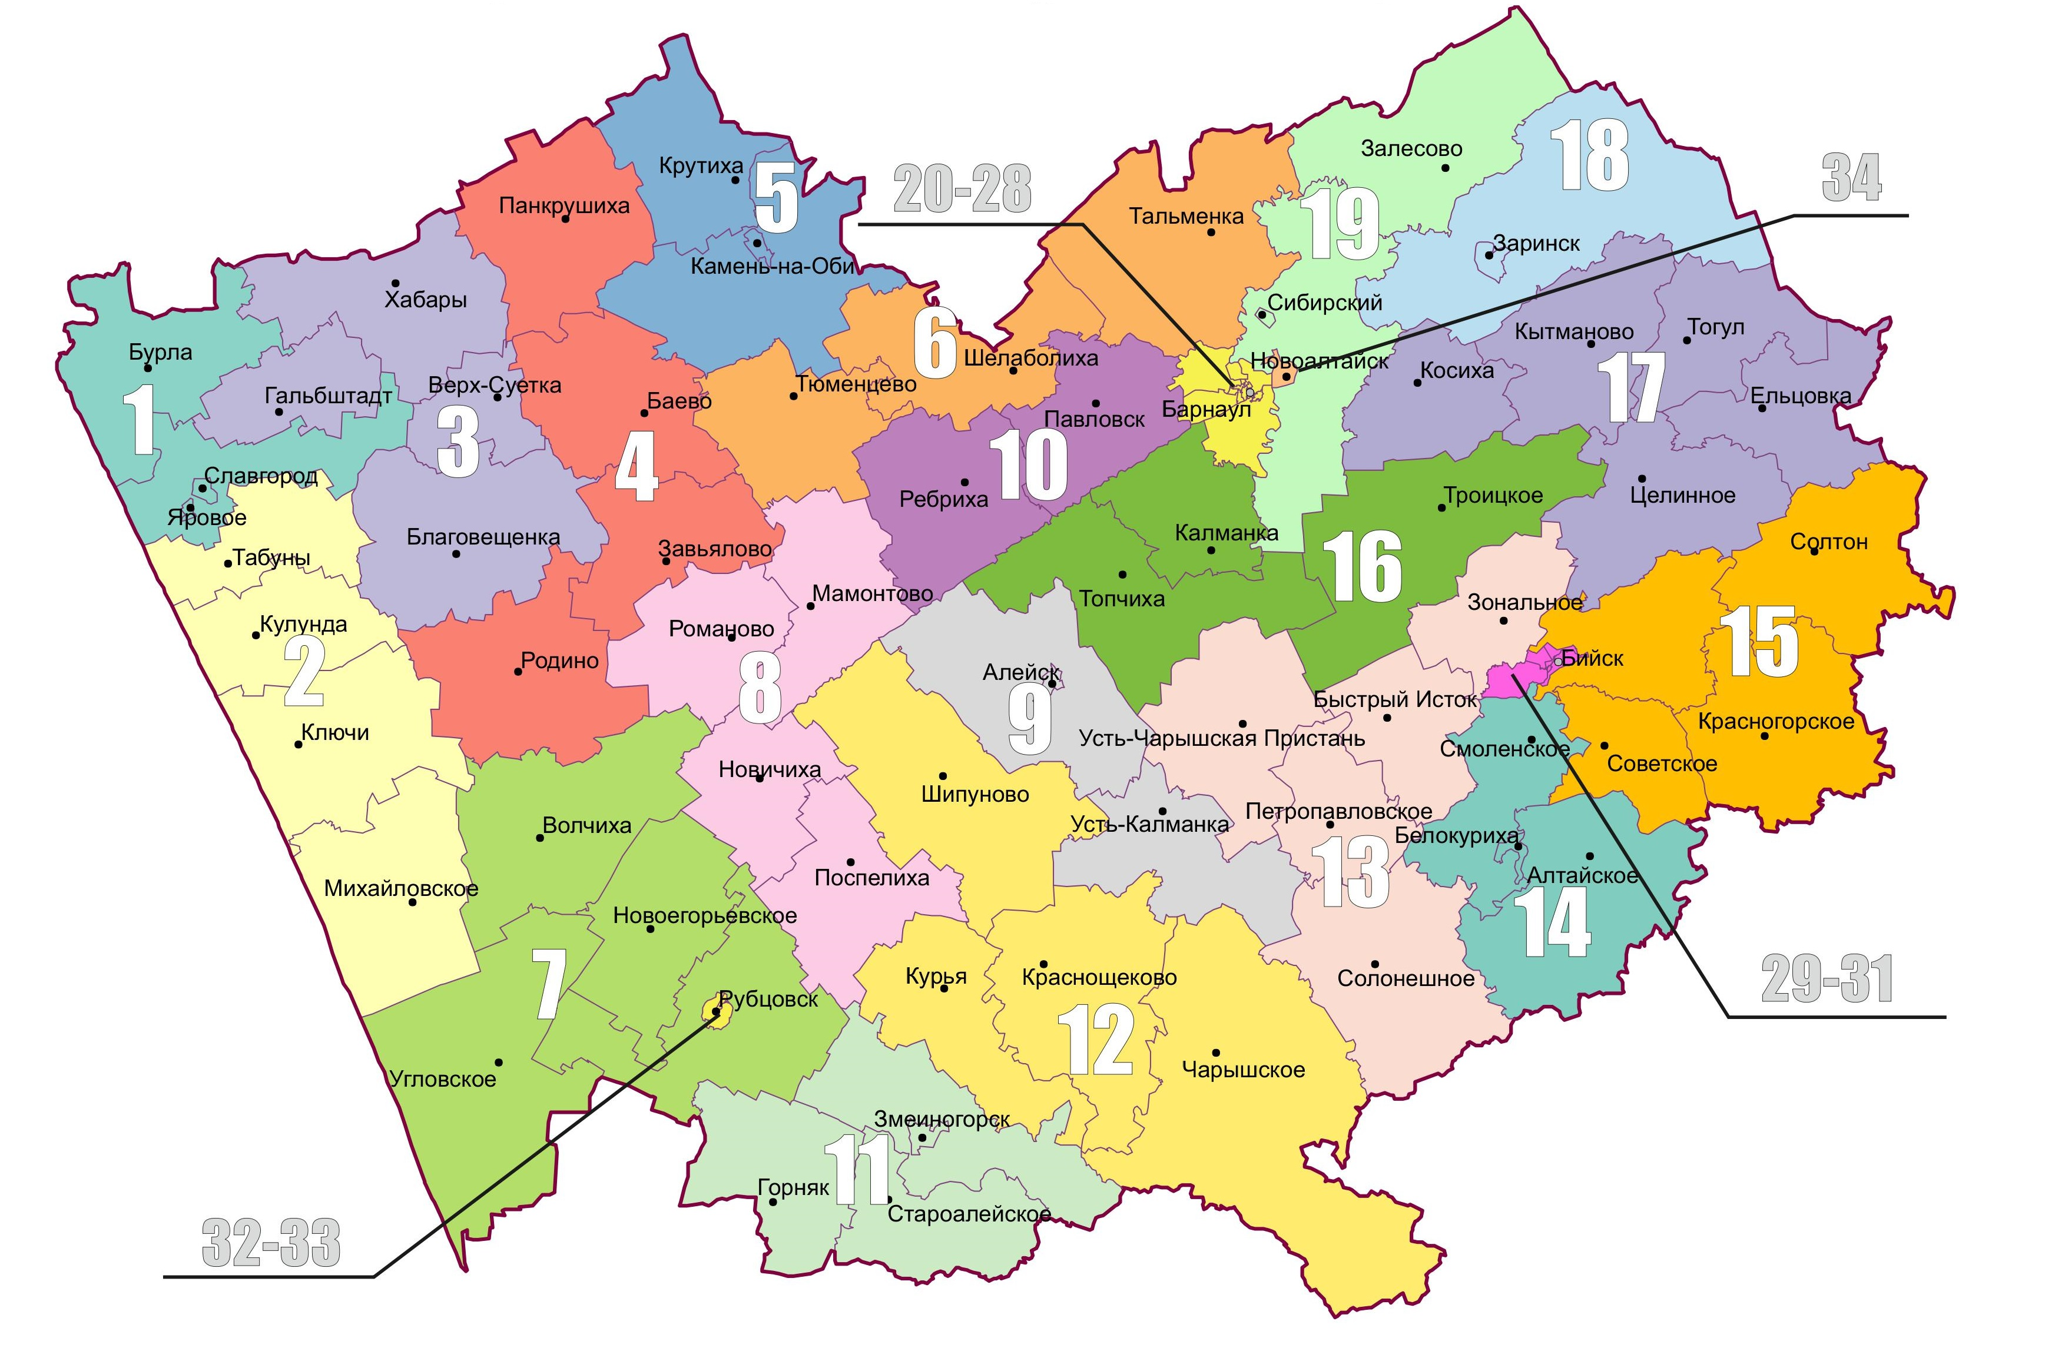
Графическое изображение схемы одномандатных избирательных округов для проведения выборов депутатов Алтайского краевого Законодательного Собрания

ПРИЛОЖЕНИЕ 3
к постановлению Алтайского
краевого Законодательного Собрания
от ___________________№________

Графическое изображение
схемы одномандатных избирательных округов для проведения выборов депутатов Алтайского краевого Законодательного Собрания, образованных на территории городского округа город Барнаул Алтайского края

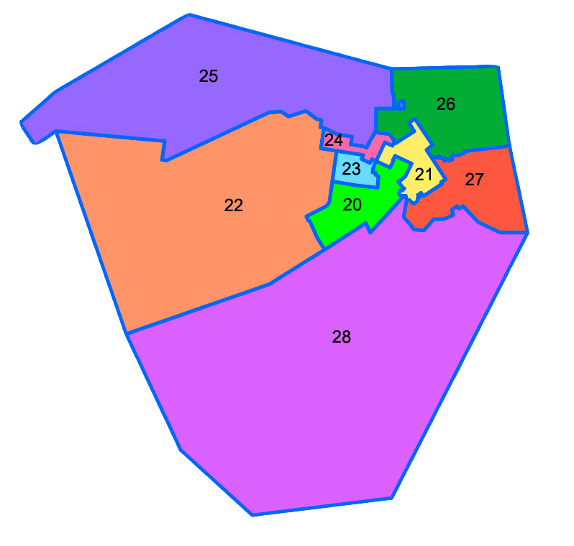
Условные обозначения:
20-28 - одномандатные избирательные округа № 20-28
границы избирательных округов

ПРИЛОЖЕНИЕ 4
к постановлению Алтайского
краевого Законодательного Собрания
от ___________________№________

Графическое изображение
схемы одномандатных избирательных округов для проведения выборов депутатов Алтайского краевого Законодательного Собрания, образованных на территории муниципального образования город Бийск

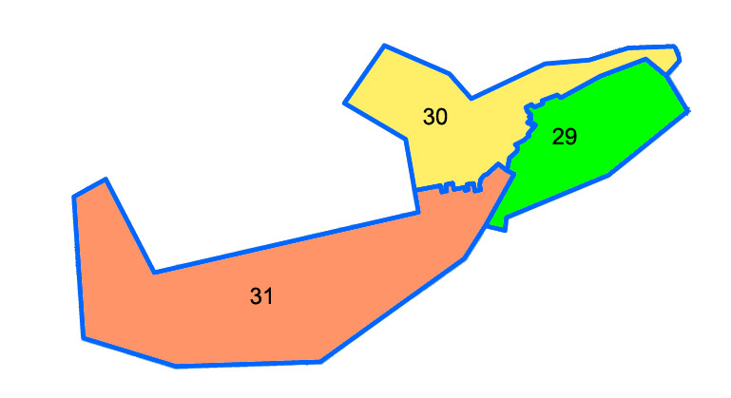

Условные обозначения:
29-31 - одномандатные избирательные округа № 29-31
границы избирательных округов

ПРИЛОЖЕНИЕ 5
к постановлению Алтайского
краевого Законодательного Собрания
от ___________________№________

Графическое изображение
схемы одномандатных избирательных округов для проведения выборов депутатов Алтайского краевого Законодательного Собрания, образованных на территории городского округа город Рубцовск Алтайского края

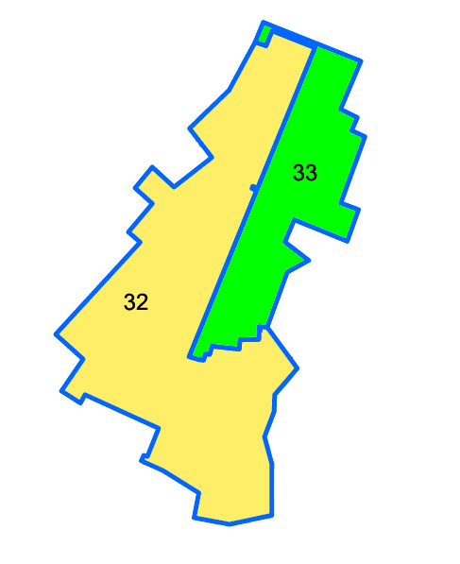

Условные обозначения:
32-33 - одномандатные избирательные округа № 32-33
границы избирательных округов

